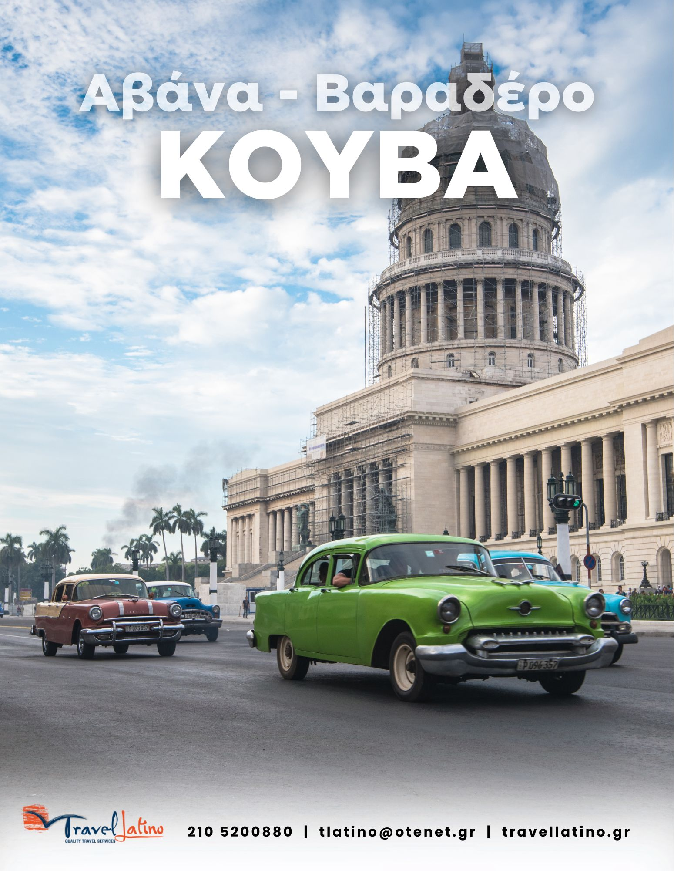
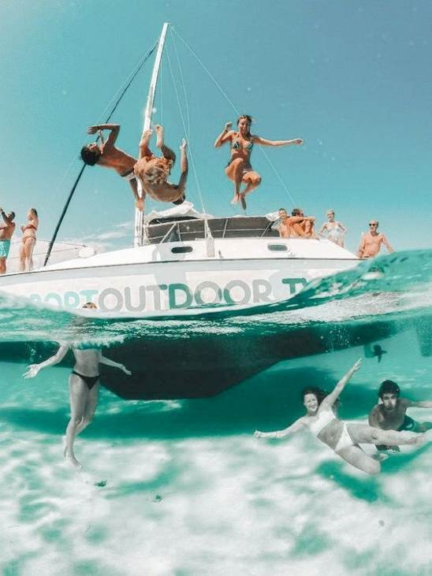
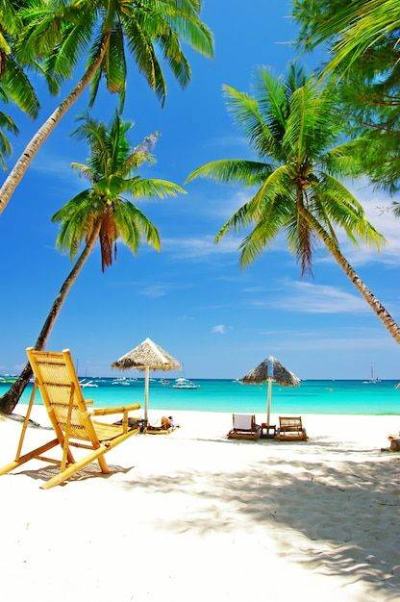

ΤΟ ΠΡΟΓΡΑΜΜΑ

Ημέρα 1^{η}-2^{η}: Αθήνα - πτήση για Αβάνα - Βαραδέρο

Συγκέντρωση στο αεροδρόμιο και βραδινή αναχώρηση για την Αβάνα μέσω Κων/πολης. Άφιξη το πρωί της 2^{ης} μέρας στην Αβάνα. Συνάντηση με το ξεναγό μας και οδική αναχώρηση για το Βαραδέρο, μέσω μιας ενδιαφέρουσας διαδρομής στη βόρεια ακτογραμμή. Θα δούμε τις παλιές αντλίες άντλησης πετρελαίου, θα περάσουμε από την πόλη Ματάνσας, που θεωρείται η πόλη της διανόησης και θα κάνουμε μία στάση στην γέφυρα Bacunayagua για να απολαύσουμε τη μοναδική θέα της περιοχής. Άφιξη στο ξενοδοχείο και χρόνος ελεύθερος για να χαλαρώσουμε στη μαγευτική ακτή με πρόγραμμα All Inclusive (όλα τα γεύματα και ποτά στο ξενοδοχείο σας συμπεριλαμβάνονται στην τιμή).

Ημέρα 3^{η}-5^{η}: Βαραδέρο

All Inclusive διατροφή. Τρείς ελεύθερες μέρες για να χαρείτε τις εγκαταστάσεις του ξενοδοχείου σας, την τροπική παραλία του Βαραδέρο για κολύμπι και διάφορα θαλάσσια σπορ. Προαιρετικά, μπορείτε να επιλέξετε την μονοήμερη κρουαζιέρα με Καταμαράν στο νησάκι Κάγιο Μπλάνκο. Η εκδρομή ξεκινά το πρωί από τη Μαρίνα του Βαραδέρο και περιλαμβάνει απεριόριστα τοπικά κοκτέιλ και αναψυκτικά στο σκάφος, και φαγητό με θαλασσινά στο Κ. Μπλάνκο. Θα έχετε επίσης την ευκαιρία να θαυμάσετε τον κοραλλιογενή βυθό σε συγκεκριμένο σημείο της διαδρομής με εξο-πλισμό (μάσκα, αναπνευστήρα και βατραχοπέδιλα) που παρέχεται δωρεάν και την μοναδική εμπειρία να κολυμπήσετε με εκπαιδευμέ-να δελφίνια, παρουσία εκπαιδευτών σε ειδικά διαμορφωμένο δελφινάριο στην ανοικτή θάλασσα. Με την άφιξη στο Κ. Μπλάνκο, θα έχετε ελεύθερο χρόνο στην παραλία και γεύμα με θαλασσινά
στην παραθαλάσσια ταβέρνα του νησιού (ενδεικτικό κόστος 115 € ανά άτομο). Επιστροφή στο ξενοδοχείο το απόγευμα.

Ημέρα 6^{η}: Βαραδέρο – Αβάνα

Πρωινό και μεσημεριανό και στην συνέχεια παράδοση δωματίων. Οδική μεταφορά για την Αβάνα. Άφιξη στην πρωτεύουσα και τακτοποίηση στα δωμάτια.

Ημέρα 7η: Αβάνα, Ξενάγηση πόλης & βόλτα με Αμερικάνικες αντίκες
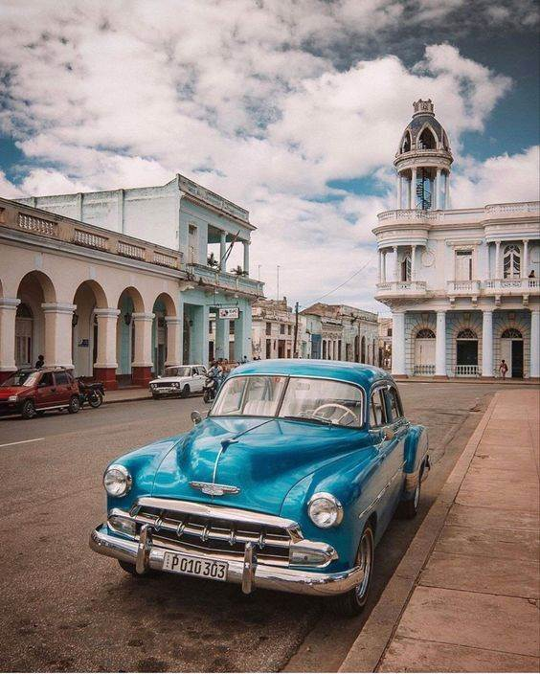
Πρωινό στο ξενοδοχείο και στη συνέχεια αναχωρούμε για την ξενάγησή μας στην πιο όμορφη πόλη της Καραϊβικής. Θα ξεκινήσουμε από την Πλατεία της Επανάστασης με τις τεράστιες προσωπογραφίες του Che Guevara και του Camilo Cienfuegos. Στη συνέχεια θα περάσουμε από το Πανεπιστήμιο της Αβάνας, θα διασχίσουμε τη “σύγχρονη” συνοικία του Βεδάδο με την κεντρική πλατεία Copelia και την περίφημη παραλιακή λεωφόρο Malecón, θα καταλήξουμε στο Καπιτώλιο, πιστό αντίγραφο αυτού στην Ουάσινγκτον των Ηνωμένων Πολιτειών. Η περιήγηση μας αλλάζει ρυθμό και μπαίνουμε στην Habana Vieja ή Παλιά Αβάνα, πολιτιστική κληρονομιά της ανθρωπότητας και προστατευόμενη από την UNESCO από το 1982, η οποία φιλοξενεί μερικά από τα ωραιότερα αποικιακά κτήρια στην Καραϊβική. Θα ξεναγηθούμε στο μουσείο του ρουμιού όπου μας προσφέρεται ποτό, θα επισκεφτούμε τη μοναδική ελληνική ορθόδοξη εκκλησία της Καραϊβικής, τον Άγιο Νικόλαο και στη συνέχεια περπατώντας θα δούμε την Πλατεία του Αγίου Φραγκίσκου της Ασίζης (Plaza de San Francisco de Asís) την Παλιά Πλατεία (Plaza Vieja), την Πλατεία των Όπλων (Plaza de Armas) και την πλατεία του Καθεδρικού Ναού (Plaza de la Catedral), τον «ναΐσκο» Templete και το Castillo de La Fuerza Real. Μεσημεριανό γεύμα σε τοπικό εστιατόριο. Θα τελειώσουμε τη βόλτα μας με επίσκεψη στο πειρατικό φρούριο El Moro, σε θέση περιωπής στην είσοδο του λιμανιού και με μαγευτική θέα. Στην συνεχεια θα «κλέψουμε» λίγο από τον χρόνο σας, προσφέροντάς σας μία ανεπανάληπτη βόλτα με αυτοκίνητα-αντίκες στο καταπράσινο δάσος της Αβάνας. Επιστροφή στο ξεν/χειο .
Ημέρα 8^{η}: Αβάνα, Ολοήμερη εκδρομή στο Βινιάλες

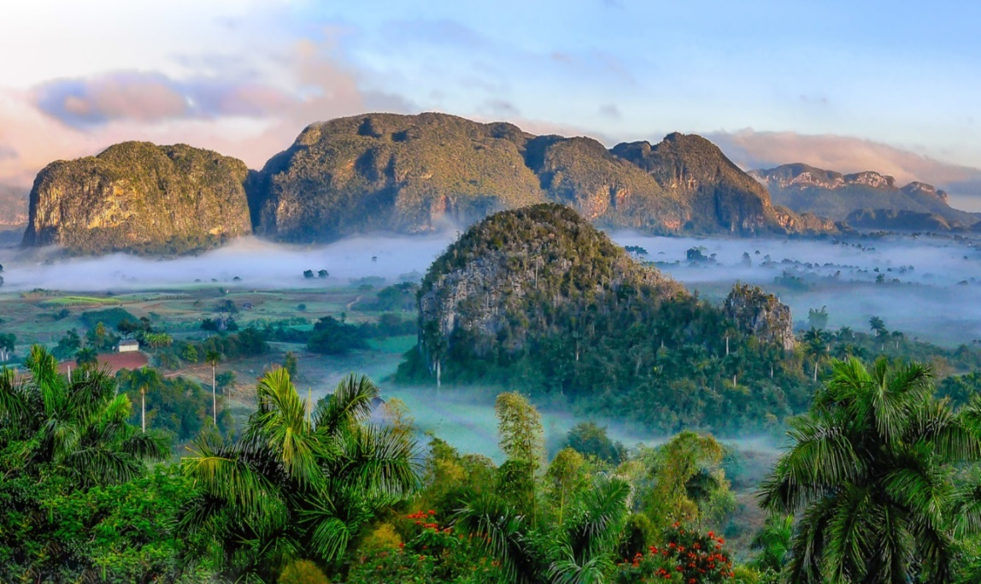
Μετά το πρωινό αναχωρούμε για την μαγευτική κοιλάδα Βινιάλες (Viñales) στη δυτικότερη επαρχία της Κούβας, το Πινάρ ντελ Ρίο (Pinar del Río), όπου καλλιεργούνται τα καπνά για τα καλύτερα πούρα στον κόσμο. Επίσκεψη σε παρασκευαστήριο πούρων για να δούμε από κοντά την επεξεργασία τους. Η βόλτα μας στην κοιλάδα του Βινιάλες θα σας μείνει αξέχαστη: πράσινοι βελούδινοι λοφίσκοι, γνωστοί με το όνομα mogotes (μογκότες), που δεν υπάρχουν πουθενά αλλού στον κόσμο, ξεπηδούν από την κοιλάδα κατάφυτοι και σχεδόν απόκοσμοι… πανύψηλα φοινικόδεντρα, καταρράκτες και υπόγειες σπηλιές με ποτάμια συνθέτουν ένα μαγευτικό τοπίο. Επίσκεψη στην τεράστια Τοιχογραφία της Προϊστορίας (Mural de la Prehistoria) και στη Σπηλιά Του Ινδιάνου (Cueva del Indio), για να διασχίσουμε με μικρή βάρκα το υπόγειο ποτάμι της. Μεσημεριανό γεύμα σε τοπικό εστιατόριο σ’ ένα μοναδικό περιβάλλον με ζωντανή μουσική. Επιστρέφοντας στην Αβάνα, θα κάνουμε μια στάση στο παρατηρητήριο Λος Χασμίνες (Los Jazmines) με τη μαγευτική θέα σε ολόκληρη την κοιλάδα του Βινιάλες. Άφιξη στην Αβάνα και ελεύθερο το υπόλοιπο της ημέρας.
Ημέρα 9-10^{η}: Αβάνα – Ελεύθερες μέρες

Πρωινό. Μέρες ελεύθερες στην Αβάνα για να απολαύσετε την μοναδική αυτή πόλη με την γοητεία των 60ς, να περιπλανηθείτε στο ιστορικό της κέντρο, να δοκιμάσετε τα υπέροχα κοκτέιλ με τους ήχους ζωντανής μουσικής στα δεκάδες μπαράκια και να κάνετε τις αγορές σας. Σας προτείνουμε να επισκεφθείτε κάποια από τα πολύ αξιόλογα μουσεία της πόλης, ενώ ο ξεναγός σας θα σας δώσει όλες τις απαραίτητες πληροφορίες για να ανακαλύψετε τις άγνωστες και απόκρυφες γωνιές της πόλης. Το βράδυ σας προτείνουμε να πάτε μια βόλτα στην Habana Vieja και να απολαύσετε τα αγαπημένα ποτά του Έρνεστ Χέμινγουεϊ: daiquirí (νταϊκιρί) στο Floridita και mojito (μοχίτο) στη Bodeguita del Medio.
Ημέρα 11^{η} +12^{η} μέρα: Αβάνα, πτήση επιστροφής - Άφιξη στην Ελλάδα (Αθήνα)
Πρωινό στο ξενοδοχείο και αναχωρούμε ήδη με μια αίσθηση νοσταλγίας για το αεροδρόμιο της Αβάνας , απ’ όπου θα πάρουμε την πτήση της επιστροφής μας μέσω Κωνσταντινούπολης. Άφιξη στην Ελλάδα την επόμενη μέρα γεμάτοι μοναδικές εικόνες και αξέχαστες αναμνήσεις.
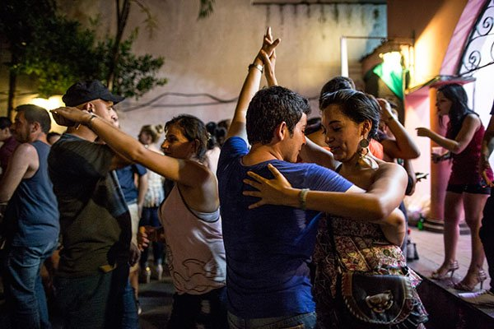
Για την καλύτερη διεκπεραίωση της εκδρομής, η σειρά του προγράμματος ενδέχεται να διαφοροποιηθεί, χωρίς ωστόσο να παραληφθεί οτιδήποτε.

Το πρόγραμμα είναι βασισμένο πάνω σε αγορασμένες αεροπορικές θέσεις και προκρατημένα δωμάτια ξενοδοχείων. Οι διανυκτερεύσεις σε Αβάνα και Βαραδέρο αλλάζουν ανάλογα την αναχώρηση.

ΤΙΜΕΣ & ΠΑΡΟΧΕΣ

Αναχώρηση | Δίκλινο | Επιβάρυνση μονοκλίνου | Διάρκεια | Παρατηρήσεις
24/10/2025 | 2.115 € | 475 € | 12 ημέρες - 9 νύχτες
28/11/2025 | 2.125 € | 475 € | 12 ημέρες - 9 νύχτες
5/12/2025 | 2.115 € | 475 € | 12 ημέρες - 9 νύχτες
19/12/2025 | 2.135 € | 475 € | 12 ημέρες - 9 νύχτες
19/12/2025 | 2.075 € | 475 € | 12 ημέρες - 9 νύχτες | από Θεσ/κη
23/12/2025 | 2.560 € | 545 € | 13 ημέρες - 10 νύχτες
23/12/2025 | 2.340€ | 545 € | 13 ημέρες - 10 νύχτες | από Θεσ/κη
26/12/2025 | 2.245 € | 395 € | 10 ημέρες - 7 νύχτες
26/12/2025 | 2.000 € | 395 € | 10 ημέρες - 7 νύχτες | από Θεσ/κη
28/12/2025 | 2.100 € | 445 € | 11 ημέρες - 8 νύχτες
28/12/2025 | 2.055 € | 445 € | 11 ημέρες - 8 νύχτες | από Θεσ/κη
5/1/2026 | 2.205 € | 395 € | 10 ημέρες - 7 νύχτες
31/1/2026 | 1.870 € | 395 € | 9 ημέρες - 7 νύχτες
14/2/2026 | 1.870 € | 395 € | 9 ημέρες - 7 νύχτες
28/2/2026 | 1.870 € | 395 € | 9 ημέρες - 7 νύχτες
11/3/2026 | 1.870 € | 395 € | 9 ημέρες - 7 νύχτες
23/3/2026 | 1.950 € | 445 € | 10 ημέρες - 8 νύχτες
3/4/2026 | 1.870 € | 395 € | 10 ημέρες - 7 νύχτες
9/4/2026 | 1.830 € | 395 € | 9 ημέρες - 7 νύχτες
25/4/2026 | 1.830 € | 395 € | 9 ημέρες - 7 νύχτες
29/4/2026 | 1.830 € | 395 € | 9 ημέρες - 7 νύχτες

Ένα ταξίδι… μια τιμή!
Όλες οι τιμές μας είναι ΤΕΛΙΚΕΣ και ΠΕΡΙΛΑΜΒΑΝΟΥΝ τους φόρους αεροδρομίων (795€)!

- Παιδική τιμή: 2-12 ετών - 15% από την τιμή προ φόρων
- Οι διανυκτερεύσεις στο 7νυχτο πρόγραμμα είναι 3 Βαραδέρο και 4 Αβάνα
- Οι διανυκτερεύσεις στο 8νυχτο πρόγραμμα είναι 3 Βαραδέρο και 5 Αβάνα
- Οι διανυκτερεύσεις στο 9νυχτο πρόγραμμα είναι 4 Βαραδέρο και 5 Αβάνα
- Οι διανυκτερεύσεις στο 10νυχτο πρόγραμμα είναι 5 Βαραδέρο και 5 Αβάνα

Το πακέτο περιλαμβάνει τα εξής ξενοδοχεία:

ΤΟΠΟΘΕΣΙΑ | ΔΙΑΝΥΧΤΕΡΕΥΣΕΙΣ | Deluxe ξενοδοχεία 5* | ΔΙΑΤΡΟΦΗ
Αβάνα | 4 ή 5 | Nacional 5* or similar 5* | Πρωινό
Βαραδέρο | 3, 4 ή 5 | Royalton Hicacos 5* lux | All Inclusive

Το ξενοδοχείο Royalton Hicacos είναι adults only, οπότε για τις οικογένειες προτείνουμε εναλλακτικό ξενοδοχείο ίδιας κατηγορίας, όπως το Melia International ή παρόμοιο.
Σε περίπτωση υπερκάλυψης δωματίων θα σας προτείνουμε εναλλακτικό ξενοδοχείο ίδιας κατηγορίας.

Ενδεικτικές πτήσεις με την TURKISH AIRLINES από και προς Αθήνα:

Αριθμός πτήσης | Δρομολόγιο | Ώρες πτήσεων
ΤΚ1846 | Αθήνα - Κωνσταντινούπολη | 21.35–00.20
ΤΚ183 | Κωνσταντινούπολη - Αβάνα | 01.55–07.15
ΤΚ183 | Αβάνα - Κωνσταντινούπολη | 08.40–09.30 +1
ΤΚ1845 | Κωνσταντινούπολη - Αθήνα | 11.50–12.20

Ενδεικτικές πτήσεις με την TURKISH AIRLINES από και προς Θεσσαλονίκη:

Αριθμός πτήσης | Δρομολόγιο | Ώρες πτήσεων
ΤΚ1894 | Θεσ/κη - Κωνσταντινούπολη | 21.15–22:45
ΤΚ183 | Κωνσταντινούπολη - Αβάνα | 01.55–07.15
ΤΚ183 | Αβάνα - Κωνσταντινούπολη | 08.40–09.30 +1
ΤΚ1893 | Κωνσταντινούπολη – Θεσ/κη | 18.55–20.15

Οι αναγραφόμενες ώρες είναι τοπικές. Το οριστικό δρομολόγιο ενδέχεται να τροποποιηθεί από την αεροπορική εταιρεία.

Η πτήση από την Αβάνα για Κων/πολη κάνει στάση στο Καράκας, χωρίς να κατεβείτε από το αεροσκάφος.

ΠΕΡΙΛΑΜΒΑΝΟΝΤΑΙ:

- Αεροπορικό εισιτήριο σε οικονομική θέση με αναχώρηση από και προς Αθήνα / Θες/κη
- Φόροι αεροδρομίων και επίναυλος καυσίμων, Βίζα Κούβας και ατομική ταξιδιωτική ασφάλεια (795 €)
- Δύο (2) αποσκευές 23 κιλών και μία χειραποσκευή 8 κιλών
- 4 ή 5 διανυκτερεύσεις στην Αβάνα με πρωινό ανάλογα την αναχώρηση
- 3,4 ή 5 διανυκτερεύσεις στο Βαραδέρο με all inclusive διατροφή ανάλογα την αναχώρηση
- Όλες τις μεταφορές και εκδρομές, όπως αναφέρονται στο πρόγραμμα με κλιματιζόμενο λεωφορείο
- Πανοραμική ξενάγηση στην Αβάνα με παλιά Αμερικάνικα αυτοκίνητα με φαγητό
- Ολοήμερη εκδρομή στο Βινιάλες με φαγητό
- Όλες οι είσοδοι σε μουσεία, όπως αναγράφονται στο πρόγραμμα
- Ελληνόφωνο έμπειρο συνοδό/ ξεναγό του γραφείου μας
- Έντυπο υλικό, Ασφάλεια αστικής ευθύνης & ΦΠΑ

ΔΕΝ ΠΕΡΙΛΑΜΒΑΝΟΝΤΑΙ:

- Προσωπικά έξοδα (φιλοδωρήματα, τηλεφωνικές κλήσεις, ιατρικά έξοδα κλπ.)
- Προαιρετικές εκδρομές ή δραστηριότητες, που δεν αναφέρονται στο καθημερινό πρόγραμμα

ΤΡΟΠΟΙ ΠΛΗΡΩΜΗΣ:

- Με μετρητά στο γραφείο μας
- Με πιστωτική η χρεωστική κάρτα στο γραφείο μας
- Με τραπεζική κατάθεση σε έναν από τους παρακάτω λογαριασμούς

ΤΡΑΠΕΖΑ | ΙΒΑΝ
ALPHA BANK | GR6401401200120002320006081
EUROBANK | GR2602602090000550201529302

ΔΙΚΑΙΟΥΧΟΣ: ΜΑΚΑΚΑΣ ΣΤΕΦΑΝΟΣ

ΓΕΝΙΚΕΣ ΠΛΗΡΟΦΟΡΙΕΣ:

- Οι τιμές είναι κατ’ άτομο σε ευρώ.
- Δεν απαιτούνται εμβόλια ή άλλου είδους προληπτική αγωγή.
- Μετά την επιβεβαίωση της κράτησης και σε περίπτωση ακύρωσης θα υπάρχουν ακυρωτικά με βάση τους παρακάτω όρους.
- Οι τιμές είναι υπολογισμένες με σημερινά ισχύοντα ναύλα. H όποια διαφοροποίησή τους, επιβαρύνει τους πελάτες.
- Τα ξενοδοχεία δέχονται πληρωμές με πιστωτική/ χρεωστική κάρτα ή μετρητά. ΠΡΟΣΟΧΗ! Όπως είναι διεθνώς καθιερωμένο και εφαρμόζεται στα μεγάλα ξενοδοχεία, κατά την τακτοποίηση διατυπώσεων στην άφιξη, ζητείται η πιστωτική κάρτα ή κατάθεση μετρητών για κάλυψη τυχόν έξτρα καταναλώσεων κ.ά. προσωπικών δαπανών (MiniBar, τηλέφωνα από το δωμάτιο κλπ.). Βεβαίως, κατά την αναχώρηση επιστρέφονται οι τυχόν καταβολές μετρητών ή ακυρώνεται το απόκομμα της πιστωτικής κάρτας.
- Παραλαβή δωματίων: 15.00 & Παράδοση δωματίων: 11.00.
- Παιδιά έως 12 ετών δικαιούνται την παιδική έκπτωση.
- Τρίκλινα δωμάτια είναι δίκλινα δωμάτια με πρόσθετη κλίνη.
- Η εταιρεία διατηρεί το δικαίωμα αντικατάστασης των ξενοδοχείων με άλλα αντίστοιχης ή ανώτερης κατηγορίας σε περίπτωση ανωτέρας βίας ή υπερκάλυψης δωματίων (overbooking).
- Οι τιμές των φόρων αεροδρομίων είναι βασισμένες στην τρέχουσα τιμή πετρελαίου.
- Το τελικό κόστος των φόρων των αεροδρομίων θα επιβεβαιώνεται την ημέρα έκδοσης του αεροπορικού εισιτηρίου.
- Οι τιμές συντάχθηκαν σύμφωνα με τις ισχύουσες ισοτιμίες νομισμάτων. Σε περίπτωση διαφοροποίησης των νομισματικών ισοτιμιών, αεροπορικών ναύλων ή τιμών ξενοδοχείων/ τοπικών φόρων, η εταιρεία φέρει το δικαίωμα αναπροσαρμογής της τελικής τιμής.
ΤΑΞΙΔΙΩΤΙΚΑ ΕΓΓΡΑΦΑ
Για το ταξίδι σας στην Κούβα χρειάζεστε τουριστική βίζα και ειδική ταξιδιωτική ασφάλεια τα οποία προμηθεύεστε από το γραφείο μας. Το διαβατήριό σας δεν θα πρέπει να λήγει εντός 6 μηνών από την ημέρα άφιξης στους προορισμούς. Βεβαιωθείτε ότι υπάρχουν αρκετές κενές σελίδες στο διαβατήριό σας (για τυχόν θεώρηση βίζας ή/και εισόδου-εξόδου από την χώρα που επισκέπτεστε). Όσοι ταξιδιώτες είναι αλλοδαποί και δεν είναι κάτοχοι Ελληνικού διαβατηρίου, οφείλουν να επικοινωνούν κατ’ ιδίαν με την πρεσβεία της χώρας για να πληροφορηθούν για τις διαδικασίες έκδοσης βίζας. Η εταιρεία μας δεν φέρει καμία ευθύνη σε περίπτωση προβλήματος, που παρουσιαστεί με τα ταξιδιωτικά σας έγγραφα την ημέρα της αναχώρησής σας από δική σας ευθύνη.
ΠΟΛΙΤΙΚΗ ΑΚΥΡΩΤΙΚΩΝ

- Σε περίπτωση ακύρωσης μέχρι 46 ημέρες πριν την αναχώρηση – 150 € ανά άτομο
- Σε περίπτωση ακύρωσης 31-45 ημέρες πριν την αναχώρηση – 30% της συνολικής τιμής
- Σε περίπτωση ακύρωσης 16-30 ημέρες πριν την αναχώρηση – 70% της συνολικής τιμής
- Σε περίπτωση ακύρωσης 0-15 ημέρες πριν την αναχώρηση – 100% της συνολικής τιμής
*Μπορείτε να αντικαταστήσετε τη συμμετοχή σας με άλλο όνομα μέχρι 15 μέρες πριν την αναχώρηση, χωρίς ακυρωτικά
ΚΡΑΤΗΣΕΙΣ & ΠΛΗΡΩΜΕΣ

Για την οριστική προκράτηση, απαιτείται προκαταβολή 30% της τελικής τιμής, μαζί με τα διαβατήρια ή ταυτότητες των ταξιδιωτών και την υπογραφή της ταξιδιωτικής σύμβασης. Η εξόφληση του πακέτου θα πρέπει να γίνει 30 ημέρες πριν την αναχώρηση.

